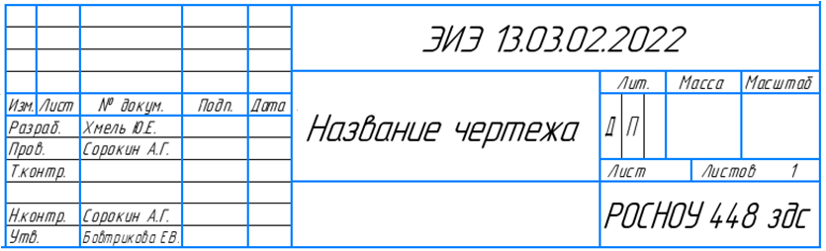
Это стандартный образец оформления основной надписи.
В 2024 году – соответственно ЭИЭ 13.03.02.2024
В правом нижнем углу – название группы

